Отчет по лабораторной работе 5

Власов Артем Сергеевич

Власов Артем Сергеевич

Содержание

# 1. Цель работы

Получить навыки управления системными службами операционной системы посредством systemd.

# 2. Задание

Выполнить действия по запуску, определению статуса добавлению в автозапуск службы Very Secure FTP. Получить навыки для разрешения конфликта служб iptables и firewalld. Продемонстрировать навыки работы с изолированными целями.

# 3. Выполнение лабораторной работы 5.

Переходим на пользователя root и устанавливаем vsftpd.

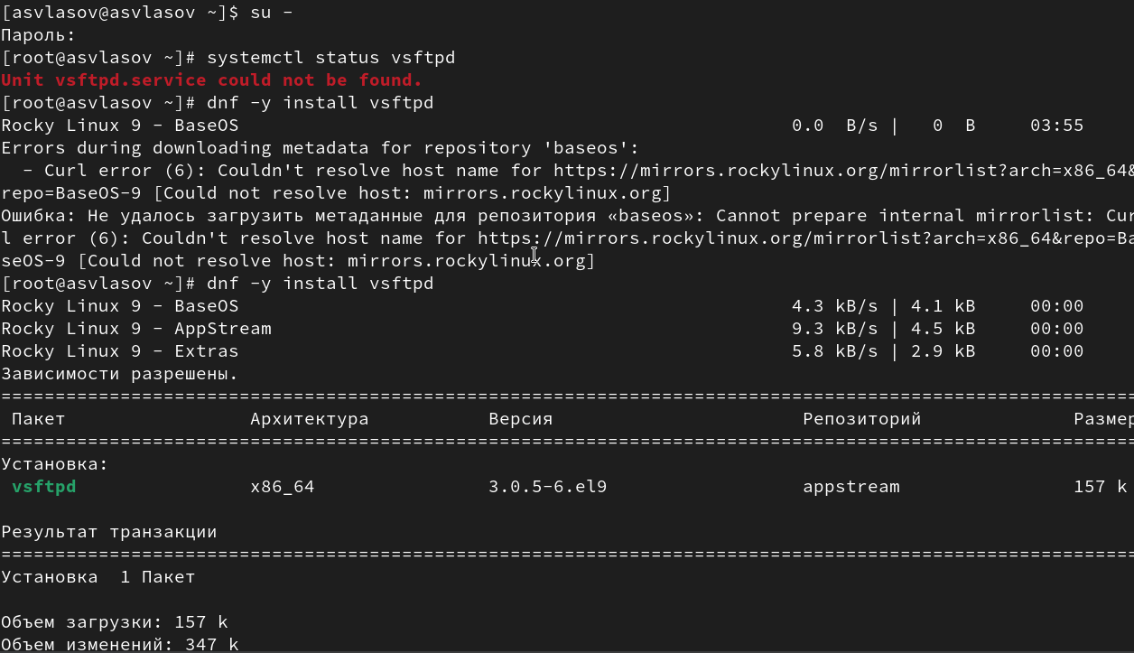

vsftpd

Смотрим статус службы, затем добавив службу в автозапуск смотрим статус еще раз.

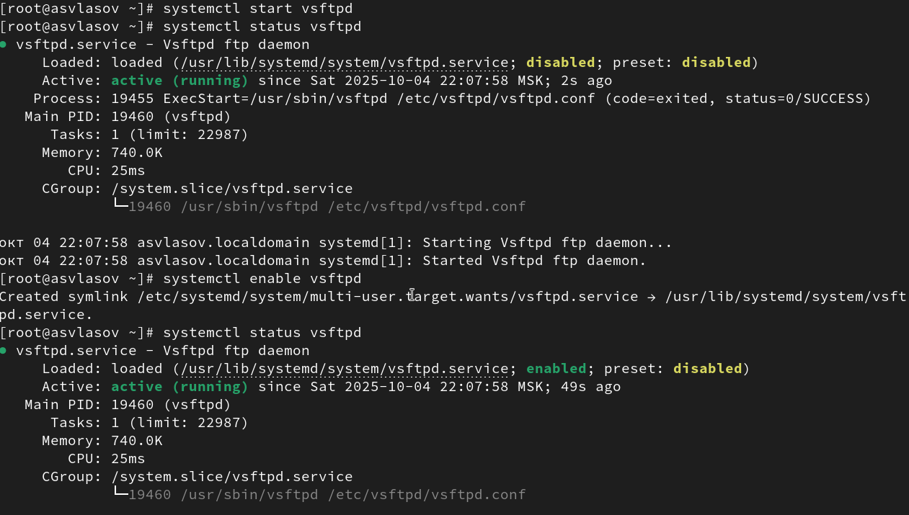

Статус службы

Убираем службу из автозапуска и смотрим снова.

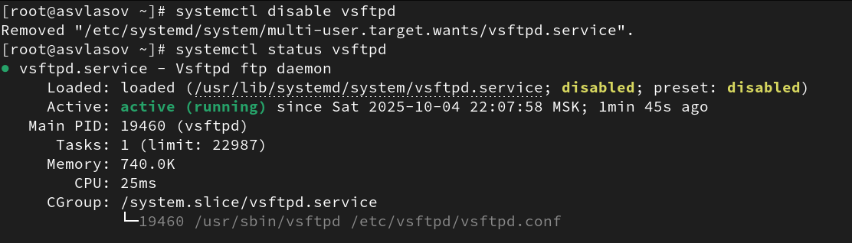

Статус изменения

Выводим на экран символические ссылки запуска служб.

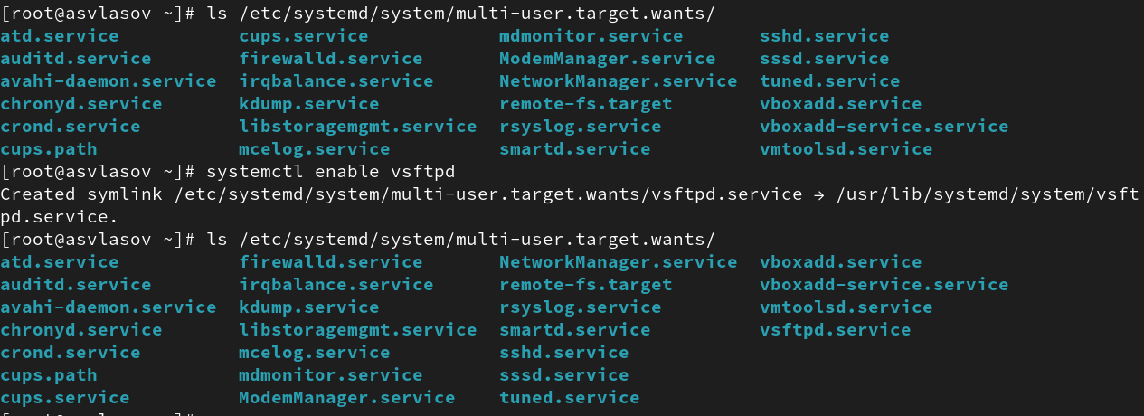

Символические ссылки

Видим, что если включить службу в автозапуск, она появляется в символических ссылках.

Выводим на экран список зависимостей юнита

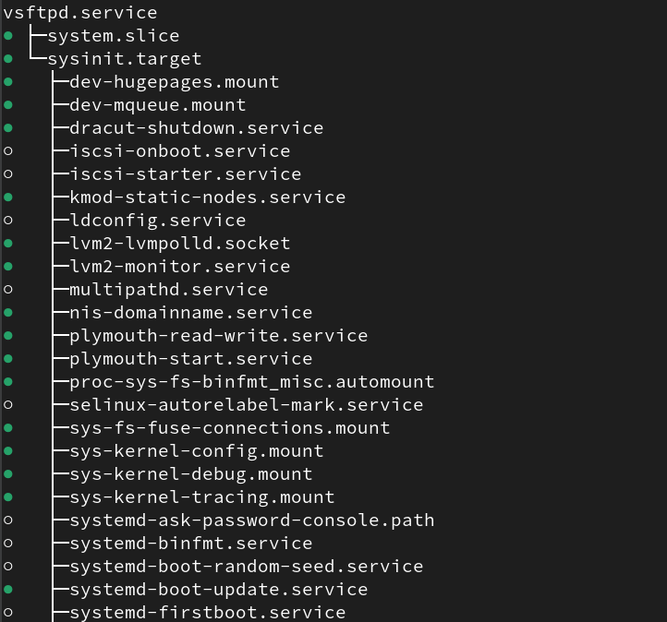

Юниты

Далее выводим список юнитов, зависимых от нашего.

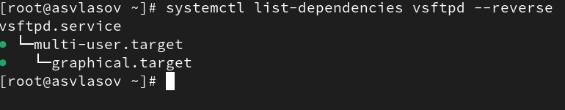

Зависимые юниты

Проверяем статус служб iptables и firewalld после установки. Затем запускаем службы, видим конфликт.

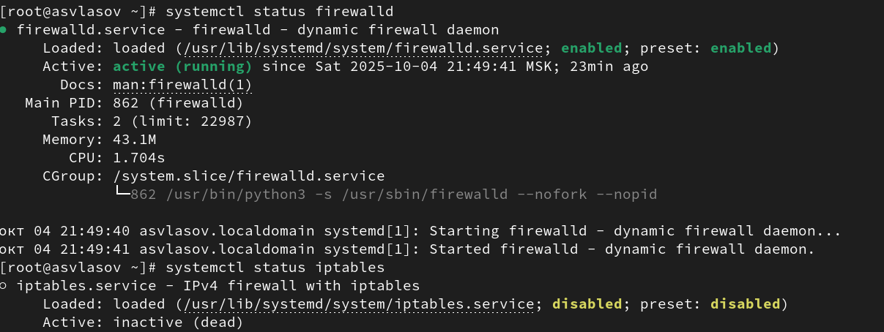

Статус служб

Провеярем настройки служб

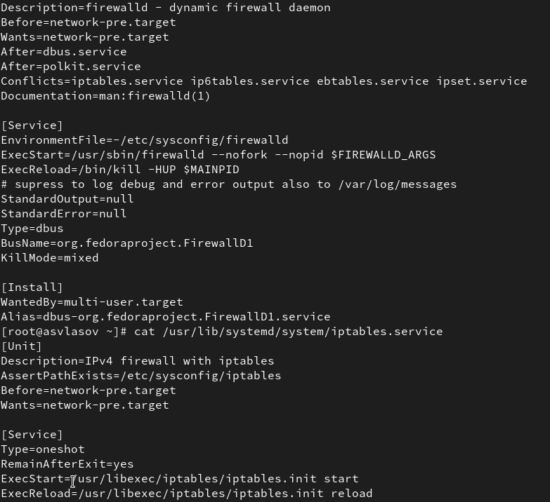

Настройки служб

Выгружаем службу iptables. Затем запускаем вторую службу, все приходит в норму. Блокируем запуск службы iptables и проверяем. Пробуем запустить iptables. Ошибка.

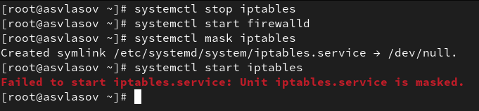

Блокировка службы

Пробуем поставить службу в автозапуск.

Ошибка

Ошибка

Список всех целей для изолирования. И загрузка системы в режиме восстановления.

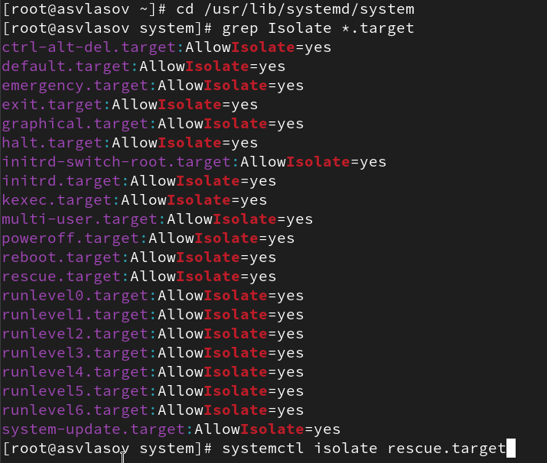

Изолирование

Проверка режима восстановления.

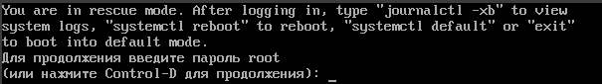

Режим восстановления

Перезагрузка системы с помощью isolate.

Перезагрузка

Перезагрузка

Запускаем систему с текстовом режиме с помощью multi-user.target. В текстовом режиме возвращаем графический режим.

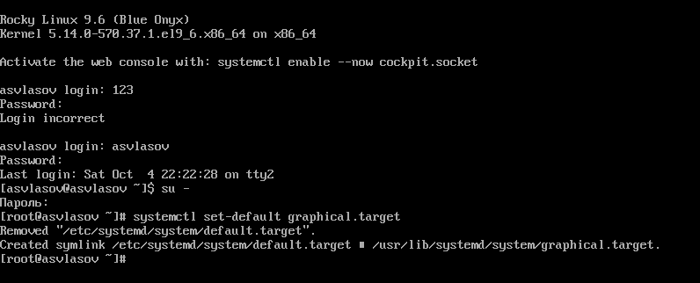

Текстовый режим

Проверка графического режима.

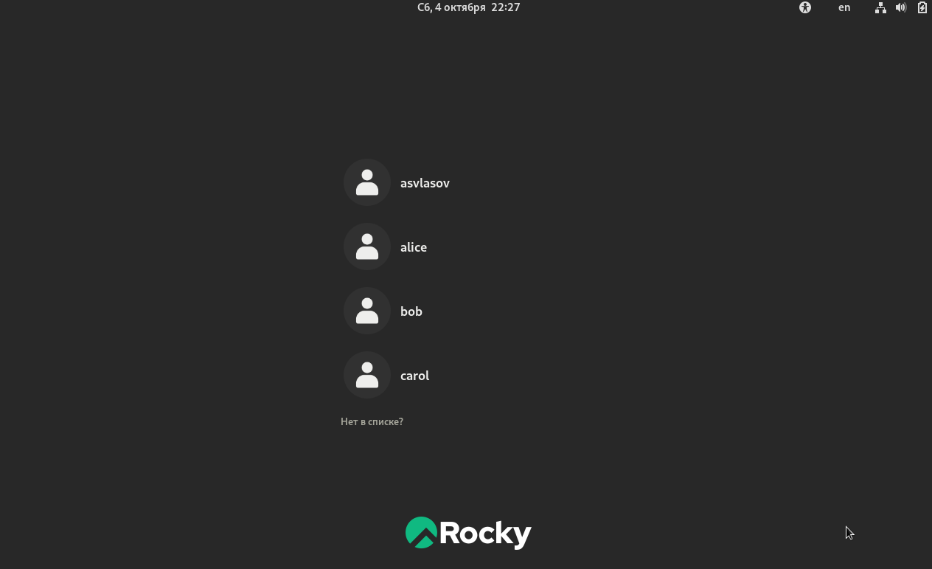

Графический режим

#Контрольные вопросы

1. Какая команда позволяет вам искать пакет rpm, содержащий файл useradd? dnf provides */useradd или rpm -qf /usr/sbin/useradd (если файл уже установлен)
2. Какие команды вам нужно использовать, чтобы показать имя группы dnf, которая содержит инструменты безопасности и показывает, что находится в этой группе? dnf group list (для просмотра групп) и dnf group info “Имя_группы_безопасности”
3. Какая команда позволяет вам установить rpm, который вы загрузили из Интернета и который не находится в репозиториях? dnf install /путь/к/файлу.rpm или rpm -i /путь/к/файлу.rpm
4. Вы хотите убедиться, что пакет rpm, который вы загрузили, не содержит никакого опасного кода сценария. Какая команда позволяет это сделать? rpm –checksig /путь/к/файлу.rpm или rpm -K /путь/к/файлу.rpm
5. Какая команда показывает всю документацию в rpm? rpm -qd имя_пакета
6. Какая команда показывает, какому пакету rpm принадлежит файл? rpm -qf /путь/к/файлу

# 4. Выводы

Мы получили навыки управления системными службами операционной системы посредством systemd.

# Список литературы